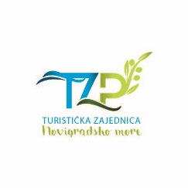
TURISTIČKA ZAJEDNICA
PODRUČJA NOVIGRADSKO MORE
Nikole Tavelića 11
23242 Posedarje
Tel.: +385 (0) 23 266 742
E-mail: info@tznm.hr
UR.BROJ: 82-01/2025
Posedarje, 27.listopada 2025.g

Turistička zajednica Zadarske županije
Jurja Barakovića 5
23000 Zadar

Predmet: Izvješće o realizaciji projekta – „Označavanje cikloturističkih ruta na području TZP Novigradsko more “

Poštovani,
temeljem prijave na Javni natječaj za dodjelu sredstava za projekte lokalnih turističkih zajednica na turistički nedovoljno razvijenom području i kontinentu u 2025.g. iz Fonda za turistički nedovoljno razvijena područja i kontinent, TZP Novigradsko more su odobrena ukupna sredstva u iznosu od 27.960,00 eura za projekt „ Označavanje cikloturističkih ruta na području TZP Novigradsko more“ za koja je dana 06. svibnja 2025.g. potpisan Ugovor o dodjeli sredstava iz Fonda za turistički nedovoljno razvijena područja i kontinent, Ur.br: 48-13/2, te je projekt u potpunosti realiziran.
U nastavku donosimo tekst o realizaciji na hrvatskom i engleskom jeziku.

Realizacija projekta / hrvatski jezik:

Projekt označavanja cikloturističkih ruta uspješno je doprinio boljoj uređenosti i povezanosti prostora TZP Novigradsko more. Označene rute povezuju lokalitete Poličnika, Posedarja i Novigrada u funkcionalnu mrežu cikloturističkih pravaca koji potiču aktivan odmor, boravak u prirodi i istraživanje kulturnih i prirodnih znamenitosti. Kroz jasno označene pravce povećava se sigurnost i doživljaj vožnje, a istovremeno jača prepoznatljivost destinacije kao uređene, sigurne i privlačne za cikloturiste. Ovaj projekt predstavlja nastavak sustavnog ulaganja u razvoj outdoor turizma te nadogradnju već realiziranih infrastrukturnih projekata koji zajedno oblikuju cjelovitu i kvalitetnu ponudu destinacije Novigradsko more.

Realizacija projekta/ engleski jezik:

The project for marking cycling routes has successfully contributed to better organization and connectivity within the Region of the Novigrad Sea Tourist Board area. The marked routes link the localities of Poličnik, Posedarje, and Novigrad into a functional network of cycling trails that encourage active holidays, time in nature, and the exploration of cultural and natural attractions. Clearly marked paths enhance both safety and the overall cycling experience, while also strengthening the destination’s reputation as a well-organized, safe, and attractive location for cyclists. This project represents a continuation of systematic investment in the development of outdoor tourism and an upgrade to previously completed infrastructure projects, which together shape a comprehensive and high-quality offer for the Region of the Novigrad Sea destination.

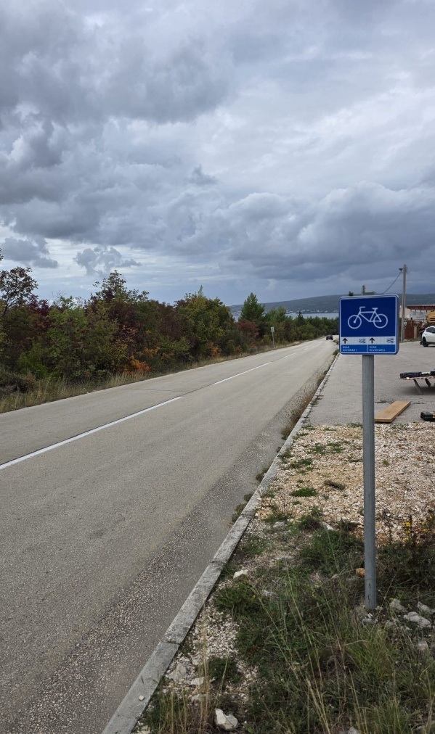

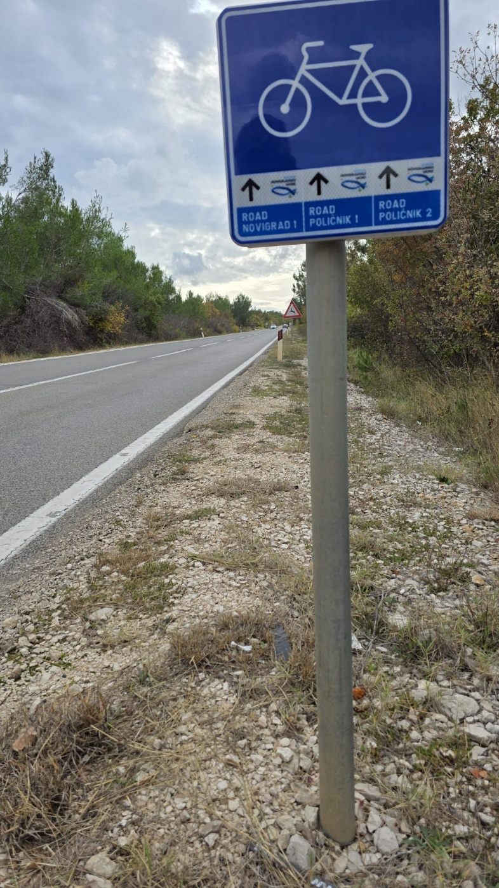

Sredstva za realizaciju projekta su osigurana
iz Fonda za turistički nedovoljno razvijena područja i kontinent.

